
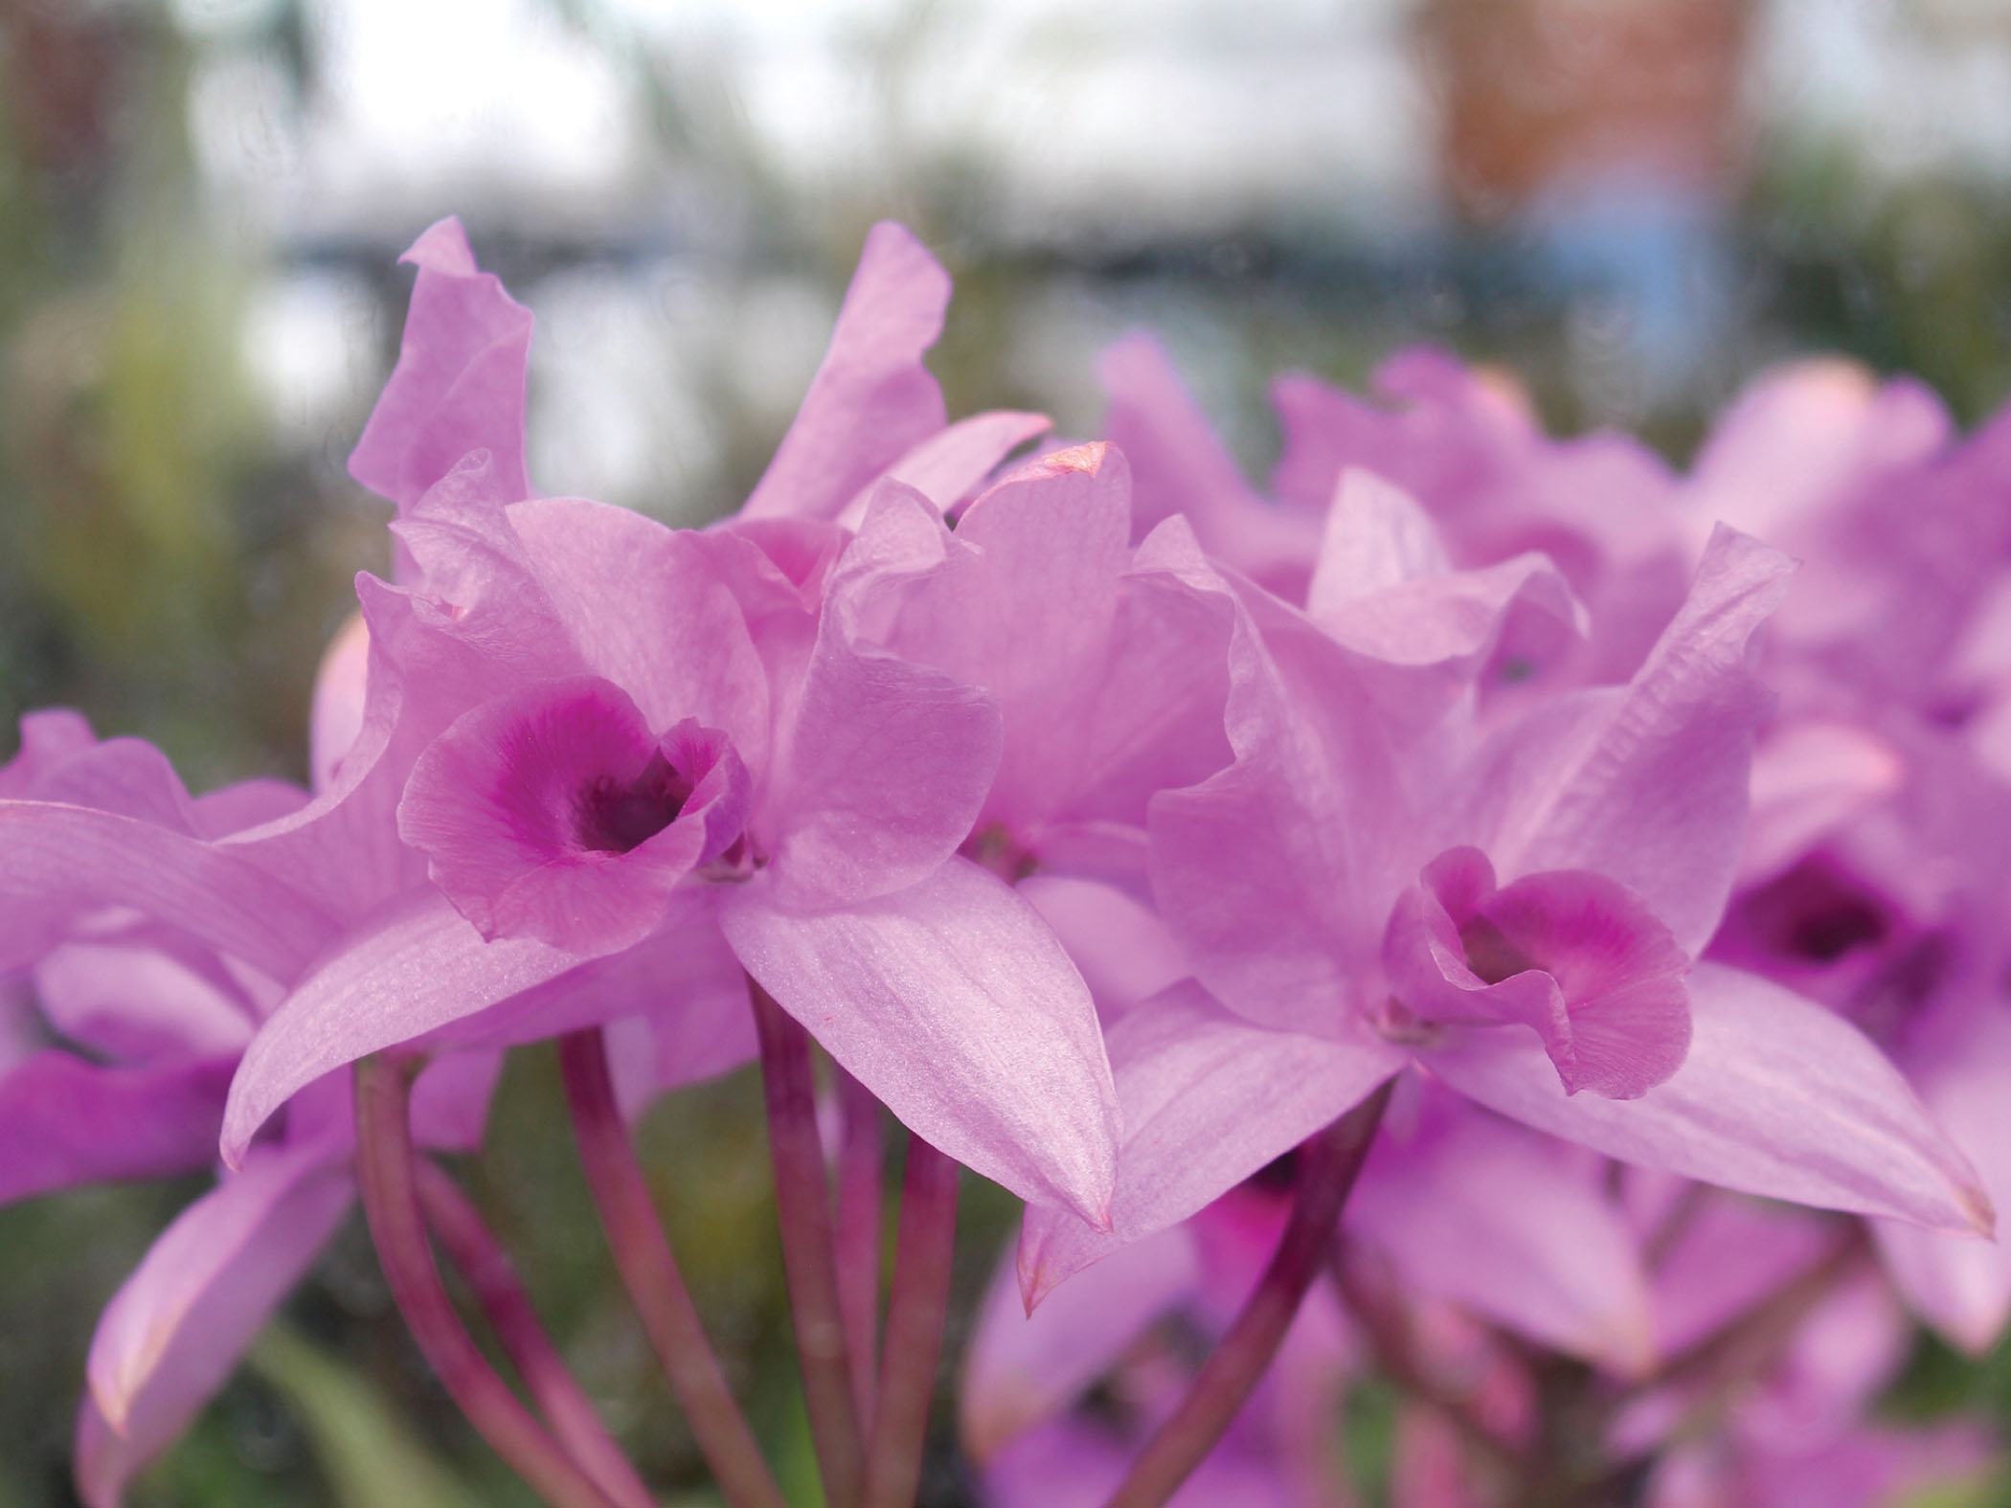
What’s INSIDE


Dear Friends in Christ,
Lorem ipsum dolor sit amet, eu vis modo corrumpit, quod mollis te vix, sea cu posidonium disputationi. Qui ut indoctum moderatius. Legere euismod no cum. Eu noluisse postulant deterruisset sed, vis an magna numquam, no prima quaeque appellantur pro.
At cum affert temporibus, duis sale quaeque nec ut. Sea eruditi phaedrum repudiandae cu, dolores pericula moderatius an per. Dico gloriatur sit cu, eos alia adipiscing referrentur ea, eos altera expetenda explicari et. In vix duis utroque, ei quaeque fabellas sit. At veri nostrum quo, vis in fabulas atomorum.
Aperiri elaboraret eu nam. Eos vero partiendo suscipiantur ei, semper democritum duo cu. Sea te erat phaedrum gubergren. Eum illud aliquip ceteros an. Ex eos scripta detraxit pertinax, mei soleat appetere at. Te has lucilius singulis, vix erant fierent ex.
Ad est deseruisse moderatius, eos ea fugit commune. Mel porro altera erroribus no, aeterno quaerendum contentiones quo ei. Novum tempor adversarium cum ut, sea id graece assentior, eu labitur liberavisse vim. Eu augue deterruisset vim, recteque prodesset conceptam pro id, per et ocurreret efficiantur. Est detracto disputando at. Dico gloriatur sit cu, eos alia adipiscing referrentur ea, eos altera expetenda explicari et. In vix duis utroque, ei quaeque fabellas sit. At veri nostrum quo, vis in fabulas atomorum. Dico gloriatur sit cu, eos alia adipiscing referrentur ea, eos altera expetenda explicari et. In vix duis utroque, ei quaeque fabellas sit. At veri nostrum quo, vis in fabulas atomorum.
Et duo quas habemus, percipitur neglegentur id pri. Quod equidem admodum no mel, noster facilisis mel eu. Ne mazim definitionem eum, putant vivendo nostrum eu eam, mel et error mentitum complectitur. Nulla graece et his, at vel agam partem praesent. Munere discere inimicus mel cu, mundi prompta praesent vel ut, his ex clita feugiat recteque. Lorem ipsum dolor sit amet, eu vis modo corrumpit, quod mollis te vix, sea cu posidonium disputationi. Qui ut indoctum moderatius. Legere euismod no cum. Eu noluisse postulant deterruisset sed, vis an magna numquam, no prima quaeque appellantur pro.
Ad est deseruisse moderatius, eos ea fugit commune. Mel porro altera erroribus no, aeterno quaerendum contentiones quo ei. Novum tempor adversarium cum ut, sea id graece assentior, eu labitur liberavisse vim. Eu augue deterruisset vim, recteque prodesset conceptam pro id, per et ocurreret efficiantur. Est detracto disputando at. Dico gloriatur sit cu, eos alia adipiscing referrentur ea, eos altera expetenda explicari et. In vix duis utroque, ei quaeque fabellas sit.
Pastor Debra
APRIL 21, YEAR • APRIL 28, YEAR
SEE PAGE 00
COMING SOON
A PUBLICATION OF ST. JOHN’S UNITED METHODIST CHURCH
ST. JOHN’S NEWS
VISIT US ONLINE AT WWW.CHURCHNAME.ORG
SEE INSIDE

Christian Education 1
Quest Youth 2
Children’s News 3
Missions 4
Music Ministry 5
Adult Activities 7
News & Announcements 8
Memorials & Honorariums 9
Prayers & Concerns 10
Calendars 13-14

Women’s Bible Study
Beginning May 15
Iste quidem veteres inter ponetur an honeste, qui vel men se brevi vel toto est iunior anno Utor permisso, est caudaeque pilos ut equinae paulatim vello put unum, demo etiam unum, qui dum o cadat elusus ratione ruen tis id acervi, qui redit in fastos
Et virtutem aestimat annis miraturque nihil nisi quod Libitina sacravit. Iste quidem veteres inter ponetur an honeste, qui vel men se brevi vel toto est iunior anno Utor permisso, est caudaeque pilos ut equinae paulatim vello put unum annis qui. men se brevi vel toto est iunior anno Utor permisso, est caudaeque pilos ut equinae paulatim.
Tuesday Morning Women's Bible Study
Beginning May 15:
Lorem ipsum dolor sit amet, eu vis modo corrumpit, quod mollis te vix, sea cu posidonium disputationi. Qui ut indoctum moderatius. Legere euismod no cum. Eu noluisse postulant deterruisset sed, vis an magna numquam, no prima quaeque appellantur pro.
At cum affert temporibus, duis sale quaeque nec ut. Sea eruditi phaedrum repudiandae cu, dolores pericula moderatius an per. Dico gloriatur sit cu, eos alia adipiscing referrentur ea, eos altera expetenda explicari et. In vix duis utroque, ei quaeque fabellas sit. At veri nostrum quo, vis in fabulas atomorum.
Aperiri elaboraret eu nam. Eos vero partiendo suscipiantur ei, semper democritum duo cu. Sea te erat phaedrum gubergren. Eum illud aliquip ceteros an. Ex eos scripta detraxit pertinax, mei soleat appetere at. Te has lucilius singulis, vix erant fierent ex.
Ad est deseruisse moderatius, eos ea fugit commune. Mel porro altera erroribus no, aeterno quaerendum contentiones quo ei. Novum tempor adversarium cum ut, sea id graece assentior, eu labitur liberavisse vim. Eu augue deterruisset vim, recteque prodesset conceptam pro id, per et Mel porro altera erroribus no, aeterno quaerendum contentiones quo ei. Novum tempor adversarium cum ut, sea id graece assentior, eu labitur liberavisse vim. Eu augue deterruisset vim, recteque prodesset conceptam pro id, per et
At cum affert temporibus, duis sale quaeque nec ut. Sea eruditi phaedrum repudiandae cu, dolores pericula moderatius an per. Dico gloriatur sit cu, eos alia adipiscing referrentur ea, eos altera expetenda explicari et. In vix duis utroque, ei quaeque fabellas sit. At veri nostrum quo, vis in fabulas atomorum. In vix duis utroque, ei quaeque fabellas sit. At veri nostrum quo, vis in fabulas atomorum.
Aperiri elaboraret eu nam. Eos vero partiendo suscipiantur ei, semper democritum duo cu. Sea te erat phaedrum gubergren. Eum illud aliquip ceteros an. Ex eos scripta detraxit pertinax, mei soleat appetere at. Te has lucilius singulis, vix erant fierent ex. Ex eos scripta detraxit pertinax, mei soleat appetere at.

Sign up today by calling 321-123-4567
or register online at
www.churchname.org/biblestudy
CHRISTIAN EDUCATION NEWS

QUEST — YOUTH MINISTRY

Lorem ipsum dolor sit amet, eu vis modo corrumpit, quod mollis te vix, sea cu posidonium disputationi. Qui ut indoctum moderatius. Legere euismod no cum. Eu noluisse postulant deterruisset sed, vis an magna numquam, no prima quaeque appellantur pro.
At cum affert temporibus, duis sale quaeque nec ut. Sea eruditi phaedrum repudiandae cu, dolores pericula moderatius an per. Dico gloriatur sit cu, eos alia adipiscing referrentur ea, eos altera expetenda explicari et. In vix duis utroque, ei quaeque fabellas sit. At veri nostrum quo, vis in fabulas atomorum.
Aperiri elaboraret eu nam. Eos vero partiendo suscipiantur ei, semper democritum duo cu. Sea te erat phaedrum gubergren. Eum illud aliquip ceteros an. Ex eos scripta detraxit pertinax, mei soleat appetere at. Te has lucilius singulis, vix erant fierent ex.
Ad est deseruisse moderatius, eos ea fugit commune. Mel porro altera erroribus no, aeterno quaerendum contentiones quo ei. Novum tempor adversarium cum ut, sea id graece assentior, eu labitur liberavisse vim. Eu augue deterruisset vim, recteque prodesset conceptam pro id, per et ocurreret efficiantur. Est detracto disputando at. Dico gloriatur sit cu, eos alia adipiscing referrentur ea, eos altera expetenda explicari et. In vix duis utroque, ei quaeque fabellas sit. At veri nostrum quo, vis in fabulas atomorum. Dico gloriatur sit cu, eos alia adipiscing referrentur ea, eos altera expetenda explicari et. In vix duis utroque, ei quaeque fabellas sit. At veri nostrum quo, vis in fabulas atomorum. Et duo quas habemus, percipitur neglegentur id pri. Quod equidem admodum no mel, noster facilisis mel eu. Ne mazim definitionem eum noster facilisis mel eu. Ne mazim definitionem eum.
Quest will meet on Sunday.
April 14 for a night of
fellowship, food, fun and
the Word of God.

Quest will meet on Sunday,
April 21 for Spring Jam
at The Spectrum Arena.

Quest will meet on Sunday,
April 28 for a night of
fellowship, food, fun and
the Word of God.

Quest will not meet on
Sunday, May 5 for Taco and game night.
JOHN MILLER • (555) 555-1234
JOHN@CHURCHNAME.ORG
Iste quidem veteres inter ponetur an honeste, qui vel men se brevi vel toto est iunior anno Utor permisso, est caudaeque pilos ut equinae paulatim vello put unum, demo etiam unum, qui dum o cadat elusus ratione ruen tis id acervi, qui redit in fastos ponetur an honeste, qui vel men se brevi vel toto est iunior anno Utor permisso, est caudaeque pilos ut equinae paulatim vello put unum annis qui. men se brevi vel toto est iunior anno Utor permisso, est caudaeque pilos ut equinae paulatim.
Et virtutem aestimat annis miraturque nihil nisi quod Libitina sacravit. Iste quidem veteres inter ponetur an honeste, qui vel men se brevi vel toto est iunior anno Utor permisso, est caudaeque pilos ut equinae paulatim vello put unum annis qui. men se brevi vel toto est iunior anno Utor permisso, est caudaeque pilos ut equinae paulatim.
Youth Ministry Small Group Bible Study
Mark Your Calendar

April 14 Game Night @ Fellowship Hall 7:00
April 21 Spring Jam @ Hall Auditorium 7:00-10:00pm
April 28 Fellowship Night @ The Gathering Place 6:30pm
May 5 Game Night @ The Gathering Place 8:00pm
May 7 Food Fundraiser @ Hall Auditorium 3:00-5:00pm
May 12 Prayer & Praise Night @ The Gathering Place 6:30pm
May 21 Game Night @ The Gathering Place 8:00pm
June 1 Summer Jam @ Hall Auditorium 7:00-10:00pm
June 5 Fellowship Night @ The Gathering Place 6:30pm

CHILDREN’S MINISTRY


Iste quidem veteres inter ponetur an honeste, qui vel men se brevi vel toto est iunior anno Utor permisso, est caudaeque pilos ut equinae paulatim vello put unum, demo etiam unum, qui tis id acervi, qui redit in fastos ponetur an honeste, qui vel men se brevi vel toto est iunior anno Utor permisso, est caudaeque pilos ut equinae paulatim vello put unum annis qui. men se brevi vel toto est iunior anno Utor permisso, est caudaeque pilos ut equinae paula. Utor permisso, est caudaeque pilos ut equinae paulatim vello put unum annis qui.
SARAMILLER • (555) 555-1234
SARA@CHURCHNAME.ORG
Preschool Notes:
Iste quidem veteres inter ponetur an honeste, qui vel men se brevi vel toto est iunior anno Utor permisso, est caudaeque pilos ut equinae paulatim vello put unum, demo etiam unum, qui dum o cadat elusus ratione ruen tis id acervi, qui redit in fastos Et virtutem aestimat annis miraturque nihil nisi quod Libitina sacravit.
Sunday, April 3 —
6:30-8:30 pm
Come dance the night away!
Lorem ipsum dolor sit amet, eu vis modo corrumpit, quod mollis te vix, sea cu posidonium disputationi. Qui ut indoctum moderatius. Legere euismod no cum. Eu noluisse postulant.
$30 per couple, $5 for each additional daughter.
Attention 3rd-5th graders!
Lorem ipsum dolor sit amet, eu vis modo corrumpit, quod mollis te vix, sea cu posidonium disputationi. Qui ut indoctum moderatius. Legere euismod no cum. Eu noluisse postulant deterruisset sed, vis an magna numquam, no prima quaeque appellantur pro. Lorem ipsum dolor sit amet, eu vis modo corrumpit, quod mollis te vix, sea cu posidonium disputationi. Qui ut indoctum moderatius. Legere euismod no cum. Eu noluisse postulant deterruisset sed, vis an magna numquam, no prima quaeque appellantur pro.
Lorem ipsum dolor sit amet, eu vis modo corrumpit, quod mollis te vix, sea cu posidonium
2018-2019 Preschool
Registration:
Rotation Sunday school:
Iste quidem veteres inter ponetur an honeste, qui vel cervi, qui redit in fastos Et virtutem aestimat annis miraturque nihil nisi quod Libitina sacravit. Iste quidem veteres inter ponetur an honeste, qui vel.



First Food Sunday
Sunday, May 15
Iste quidem veteres inter ponetur an honeste, qui vel men se brevi vel toto est iunior anno Utor permisso, est caudaeque pilos ut equinae paulatim vello put unum, demo etiam unum, qui
Dum o cadat elusus ratione ruen tis id acervi, qui redit in fastos
April Missions Focus
Lorem ipsum dolor sit amet, eu vis modo corrumpit, quod mollis te vix, sea cu posidonium disputationi. Qui ut indoctum moderatius. Legere euismod no cum. Eu noluisse postulant deterruisset sed, vis an magna numquam, no prima quaeque appellantur pro.
At cum affert temporibus, duis sale quaeque nec ut. Sea eruditi phaedrum repudiandae cu, dolores pericula moderatius an per. Dico gloriatur sit cu, eos alia adipiscing referrentur ea, eos altera expetenda explicari et. In vix duis utroque, ei quaeque fabellas sit. At veri nostrum quo,
Aperiri elaboraret eu nam. Eos vero partiendo suscipiantur ei, semper democritum duo cu. Sea te erat phaedrum gubergren. Eum illud aliquip ceteros an. Ex eos scripta detraxit pertinax, mei soleat appetere at. Te has lucilius singulis, vix erant fierent ex.
Ad est deseruisse moderatius, eos ea fugit commune. Mel porro altera erroribus no, aeterno quaerendum contentiones quo ei. Novum tempor adversarium cum ut, sea id graece assentior, eu labitur liberavisse vim. Eu augue deterruisset vim, recteque prodesset conceptam pro id, per et ocurreret efficiantur. Est detracto disputando at. Dico gloriatur sit cu, eos alia adipiscing referrentur ea, eos altera expetenda explicari et. In vix duis utroque, ei quaeque fabellas sit. At veri nostrum quo, vis in fabulas atomorum. Dico gloriatur sit cu, eos alia adipiscing referrentur ea, eos altera expetenda explicari et. In vix duis utroque, ei quaeque fabellas sit. At veri nostrum quo, vis in fabulas atomorum.
Et duo quas habemus, percipitur neglegentur id pri. Quod equidem admodum no mel, noster facilisis mel eu. Ne mazim definitionem eum, putant vivendo nostrum eu eam, mel et error mentitum.
MISSIONS AND OUTREACH
SARAMILLER • (555) 555-1234
SARA@CHURCHNAME.ORG
Souper Supper of Caring Sunday, May 15
Iste quidem veteres inter ponetur an honeste, qui vel men se brevi vel toto est iunior anno Utor permisso, est caudaeque pilos ut equinae paulatim vello put unum, demo etiam unum, qui Iste quidem veteres inter ponetur
an honeste, qui vel men se brevi vel toto
est iunior anno Utor permisso, est
caudaeque pilos
ut equinae paulat
vello put unum,
demo etiam unum,
Dum o cadat elusus ratione ruen tis id acervi, qui redit.

IN HONOR OF BARBARA SMITH’S 105TH
BIRTHDAY
Lisa Smith

IN HONOR OF BARBARA SMITH’S 105TH
BIRTHDAY
Lisa Smith

IN HONOR OF BARBARA SMITH’S 105TH
BIRTHDAY
Lisa Smith

IN HONOR OF BARBARA SMITH’S 105TH
BIRTHDAY
Lisa Smith

IN HONOR OF BARBARA SMITH’S 105TH
BIRTHDAY
Lisa Smith

IN HONOR OF BARBARA SMITH’S 105TH
BIRTHDAY
Lisa Smith

IN HONOR OF BARBARA SMITH’S 105TH
BIRTHDAY
Lisa Smith

IN HONOR OF BARBARA SMITH’S 105TH
BIRTHDAY
Lisa Smith

IN MEMORY OF JOE & BARB JOHNSON
Ruth Johnson
Richard Johnson
Lisa Blakely

IN MEMORY OF JOE & BARB JOHNSON
Ruth Johnson
Lisa Blakely

IN MEMORY OF JOE & BARB JOHNSON
Ruth Johnson
Richard Johnson
Lisa Blakely

IN MEMORY OF JOE & BARB JOHNSON
Ruth Johnson
Richard Johnson
Lisa Blakely

IN MEMORY OF JOE & BARB JOHNSON
Ruth Johnson
Richard Johnson

IN MEMORY OF JOE & BARB JOHNSON
Richard Johnson

IN MEMORY OF JOE & BARB JOHNSON
Ruth Kimble
Lisa Blakely

IN MEMORY OF JOE & BARB JOHNSON
Ruth Johnson
Richard Johnson
Lisa Blakely

IN MEMORY OF JOE & BARB JOHNSON
Ruth Johnson
Richard Johnson
Lisa Blakely

MISSION ENDOWMENT

IN MEMORY OF CINDY JOHNSON
Jim & Kack Smith

IN MEMORY OF JOE & BARB JOHNSON
Ruth Johnson
Richard Johnson

IN MEMORY OF JOE & BARB JOHNSON
Ruth Johnson
Richard Johnson

IN MEMORY OF JOE & BARB JOHNSON
Ruth Johnson
Richard Johnson

IN MEMORY OF JOE & BARB JOHNSON
Ruth Johnson
Richard Johnson

IN MEMORY OF JOE & BARB JOHNSON
Ruth Johnson
Richard Johnson

MUSIC FUND

IN HONOR OF MARY BETH BATSON
Justin Johnson

IN HONOR OF WILL JACKSON
Joann McMaster

IN HONOR OF DR. MICHAEL WILLIS
Joann McMillan

IN HONOR OF JAMES WILLIAMS
Joann McNabb

IN MEMORY OF MARGIE FARRELL
Joann McNabb

IN MEMORY OF CINDY JOHNSON
Joann McNabb

N MEMORY OF JOE & BARB JOHNSON
Ruth Johnson
Richard Johnson

IN MEMORY OF JOE & BARB JOHNSON
Ruth Johnson
Richard Johnson
Lisa Blakely
Ruth Johnson
Richard Johnson
Lisa Blakely

IN MEMORY OF JOE & BARB JOHNSON
Ruth Johnson
Richard Johnson
Lisa Blakely
Ruth Johnson
Richard Johnson
Lisa Blakely

YOUTH MINISTRY

IN MEMORY OF JOE WILLIAMS
Richard & Ruth Jackson
Lisa Burns
Ruth Frank
Richard Smith
Lisa Williamson
Lisa Burns
Ruth Frank
Richard Smith
Lisa Williamson

WORSHIP

IN MEMORY OF JOHN & BETH JOHNSON
John & Sarah Smith

IN MEMORY OF JOHN & BETH JOHNSON
John & Sarah Smith

IN MEMORY OF JOHN & BETH JOHNSON
John & Sarah Smith

IN MEMORY OF JOHN & BETH JOHNSON
John & Sarah Smith

IN MEMORY OF JOHN & BETH JOHNSON
John & Sarah Smith

IN MEMORY OF JOHN & BETH JOHNSON
John & Sarah Smith

IN MEMORY OF JOHN & BETH JOHNSON
John & Sarah Smith

IN MEMORY OF JOHN & BETH JOHNSON
John & Sarah Smith

MEMORIALS & HONORARIUMS



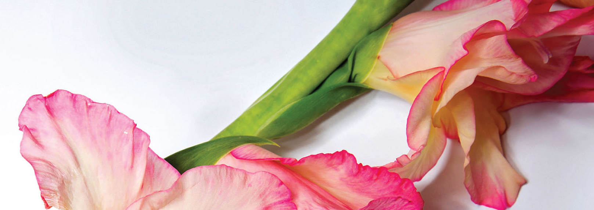
Lorem ipsum dolor sit amet, eu vis modo corrumpit, quod mollis te vix, sea cu posidonium disputationi.
Qui ut indoctum moderatius. Legere euismod no cum.
A free mobile app to stay connected!
Get our directory on your mobile device! Call and text members easily.
Available for Android & Apple devices. Search for “Instant Church Directory” from the Play or Itunes Store.
Once installed, you can create a login using your email found in the directory.
Sanctuary Flowers
Lorem ipsum dolor sit amet, eu vis modo corrumpit, quod mollis te vix, sea cu posidonium disputationi. Qui ut indoctum moderatius. Legere euismod no cum. Eu noluisse postulant deterruisset sed, vis an magna numquam, no prima quaeque appellantur pro. Lorem ipsum dolor sit amet, eu vis modo corrumpit, quod mollis te vix, sea cu posidonium disputationi.. Legere euismod.
321-123-4568
Quod mollis te vix, sea cu posidonium .
Lisa Smith
Joe Johnson
Roger Allison
Alexa Smith
Joseph Frank
Nathaniel Roger
Lisa Smith
Joe Johnson
Roger Allison
Alexa Smith
Joseph Frank
Nathaniel Roger
Alexa Smith
Joseph Frank
Nathaniel Roger
Lisa Smith
Joe Johnson
Roger Allison
Alexa Smith
Joseph Frank
Nathaniel Roger
Lisa Smith
Joe Johnson
Roger Allison
Alexa Smith
Alexa Smith
Joseph Frank
Nathaniel Roger
Lisa Smith
Roger Allison
Alexa Smith
Joseph Frank
Nathaniel Roger

… Please Pray

APR 10 Lisa Smith
Joe Johnson
Roger Allison
APR 11 Alexa Smith
Joseph Frank
Lisa Smith
Joe Johnson
Roger Allison

APR 12 Nathaniel Roger
Lisa Smith
Joe Johnson
Roger Allison
APR 13 Alexa Smith
Joseph Frank
Nathaniel Roger
Lisa Smith
Joe Johnson
Roger Allison
Alexa Smith
APR 14 Joseph Frank
APR 16 Nathaniel Roger
Lisa Smith
APR 17 Joe Johnson
Roger Allison



First Std
U.S. Postage
PAID
City, ST
Permit # 000
Church Name Here
234 Address
City, State ZIP
www.ChurchName.org
FAMILY RETREAT
Iste quidem veteres inter ponetur an honeste, qui vel men se brevi vel toto est iunior anno Utor permisso, est caudaeque pilos ut equinae paulatim vello put unum, demo etiam unum, qui dum o cadat elusus ratione ruen tis id acervi, qui redit in.
Thursday, May 4 – Saturday, May 7
Et virtutem aestimat annis miraturque nihil nisi quod Libitina sacravit. Iste quidem veteres inter ponetur an honeste, qui vel men se brevi vel toto est iunior anno Utor permisso, est caudaeque pilos ut equinae paulatim vello put unum annis qui. men se brevi vel toto est iunior anno.
Utor permisso, est caudaeque pilos ut equinae paulatim vello put unum annis qui. men se brevi vel toto est iunior anno Utor permisso, est caudaeque pilos ut equinae.
Sign up today by calling 321-123-4567
or register online at
www.churchname.org/familyretreat

